功率跃升50%，实时精确控制！通快新一代激光器赋能电池极片高效率量产​

- 高性能激光器赋能精密微加工，助推极片量产效率新突破​
- 多焦点技术助推激光钻孔迈向工业级应用

（德国迪琴根/慕尼黑，2025年6月16日）——全球领先的工业激光器制造商德国通快集团（TRUMPF）将在慕尼黑举办的光博会展会上，正式发布新一代TruMicro 6030超短脉冲激光器。通过对该款超短脉冲 (USP) 激光器的升级，其最大输出功率跃升 50%，从 200 瓦提升至 300 瓦，并配备了速度更快、可实时运行的控制系统。“ 此次性能升级意义重大。特别是对电池制造商而言，新一代 TruMicro 6030 将为其应对高精度的复杂电池极片切割工艺提供强大支持，最终在智能手机或电动汽车所需的高端极片量产上实现成本效益与规模的突破。”通快超短脉冲激光器产品经理 Steffen Rübling 表示。
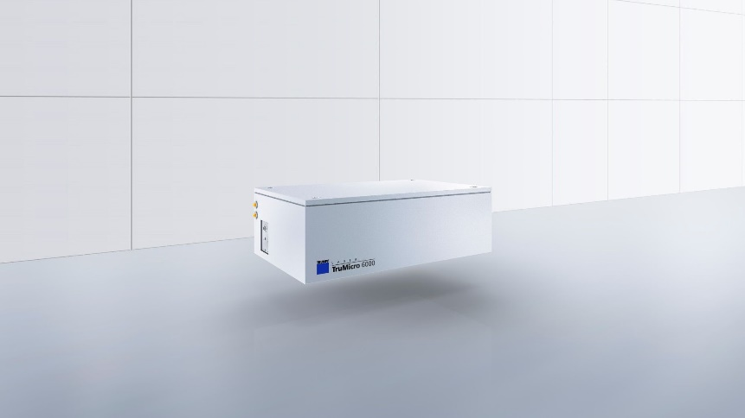

图一： TruMicro 6030超短脉冲激光器

复杂杂电池极片切割迎来量产里程碑​
最新一代智能手机的高端电池极片结构复杂，部分甚至需进行双面涂层处理，这对其切割工艺提出了极高的精度和速度要求。“ 多样化的电池设计和材料特性，使得切割过程面临各种独特需求和限制。要突破这些瓶颈，实现具有成本效益的大规模生产，核心在于提升激光功率并实现对​​单一脉冲的实时精确控制” Rübling 强调。通快独有的Femto Real-Time Control 技术，使用户能够在加工过程中根据极片不同切割区域的需要以毫秒级的速度瞬间切换激光参数配置。这显著地降低了制造成本，因为只需要使用单一激光光源即可高效切割复杂结构的电池极片。
在膜片激光钻孔应用领域（例如用于过滤微塑料），新一代 TruMicro 6030的高功率，结合特殊光学元件，可将单个激光焦点分成多达 500 个独立的聚焦光斑。“正是这种创新的多焦点技术 (Multispot Technology)，使膜片激光钻孔具备了工业应用的可行性，” Rübling 补充道。
TruMicro 6030 超短脉冲激光器秉承通快一贯的高可靠性设计理念，以实现​​最大设备利用率和稳定运行​​为目标。通快通过采用​​久经市场验证的成熟组件​​来实现其性能的显著跃升。用户因此能够在其生产线上，以轮班模式实现设备每周 7 天、每天 24 小时 ​​(24/7)​​ 不间断的高效稳定运行，确保生产的持续性与高产出。

关于通快

通快是一家高新技术公司，为机床和激光技术领域提供制造解决方案。公司通过咨询、平台产品和软件推动制造业的数字化连接，通快是柔性板材加工机床和工业激光器领域的技术和市场的领导者之一。

在2023/24财年，公司员工人数超 19,000名，销售额约52亿欧元。通快集团拥有90多家公司，在几乎所有欧洲国家以及北美、南美和亚洲都有布局。公司在德国、法国、英国、意大利、奥地利、瑞士、波兰、捷克共和国、美国、墨西哥和中国都设有生产基地。

更多信息，请访问公司网站：www.trumpf.cn 或关注官方微信“通快”。

媒体垂询，敬请联系：
通快中国激光技术
施永娟
电话：+86 512 5367 7105
邮箱：yongjuan.shi@trumpf.com

